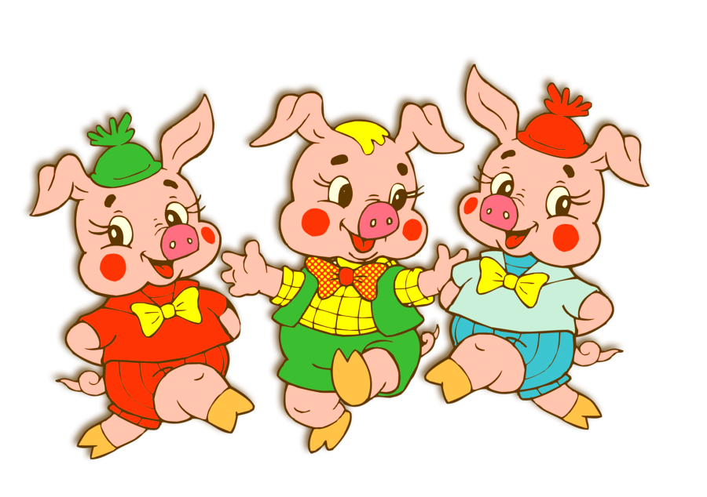

Три поросенка

Жили были три поросенка, три веселых брата Наф-наф, Ниф-ниф и Нуф-нуф. Все лето они резвились, прыгали по лужам и нежились на солнышке.
Но наступила осень, и сал часто идти дождь (треугольник).
Старший брат Наф-наф стал строить себе дом из тяжелых камней (барабан, палочки, медленно).
Средний брат Ниф-ниф построил себе дом из досок (деревянные ложки).
А младший брат Нуф-нуф построил себе домик из соломы быстрее всех (шуршать бумагой).
Потом пошел снег, и стало совсем холодно (гусли щипковые движения по струнам).
Поросята грелись в своих домиках, а из леса доносился вой волка (голос в картонную трубку).
Волк был голоден, и побежал за одним из поросят (барабанить пальцами по барабану).
Волк подбежал к соломенному домику и завыл (голос в картонную трубку).
Потом стал сильно стучать в дверь (бубен). Конечно, поросенок Нуф-нуф очень испугался и не открыл волку дверь.
Тогда волк стал сильно-сильно дуть на соломенный домик поросенка (дудочка).
Соломенный домик не выдержал и развалился (шуршать бумагой).
Поросенок бросился бежать, а Волк за ним (барабанить пальцами по барабану).

Поросенок вбежал в дом среднего брата и захлопнул за собой дверь (бубен).
Волк подбежал к дому и завыл (голос в картонную трубку).
Потом сильно застучал в дверь (бубен).
А потом подул (дудочка).
И деревянный домик Ниф-нифа тоже развалился (трещотка).
Поросята бросились бежать к старшему брату Наф-нафу, а волк за ними (барабанить пальцами по барабану).
Поросята вбежали в дом старшего брата и захлопнули дверь (бубен).
Волк подбежал к дому и завыл (голос в картонную трубку), в дверь застучал (бубен). Волк подул (дудочка).
Но дом не развалился! Волк подул еще сильнее (дудочка). Но дом даже не покачнулся. Волк подул изо всех сил (дудочка). Но дом стоял как раньше, ведь он был каменный.
Волк полез на крышу. Поросята услышали шаги (барабанить пальцами по барабану).
Они сняли крышку с большого котла (тарелки), в котором грелся суп (дуть в воду через трубку).
Волк залез в трубу на крыше и съехал по трубе вниз (металлофон глиссандо нисходящее).
Из трубы он упал прямо в котел с горячим супом (тарелки).
Волк выскочил из котла (металлофон глиссандо восходящее), выбежал из дома и побежал в лес (барабанить пальцами по барабану).
С тех пор поросята никогда его больше не видели. Вот и сказочке конец, а кто слушал, молодец (шарманка)!

Необходимые музыкальные и шумовые инструменты: треугольник, барабан, деревянные ложки, гусли, бубен, дудочка, трещотка, тарелки, металлофон, бумага, стакан с водой и трубочка для коктейля, картонная трубка.

Некоторые музыкальные инструменты, можно заменить бытовыми предметами или изготовить их своими руками (см. консультацию «Музыкальные инструменты своими руками» на сайте ДОУ или мастер-классы в сети Интернет).

- Треугольник – металлическая крышка и металлическая ложка (размеры крышек и ложек влияют на высоту издаваемого звука).
- Барабан – пустая коробка и деревянные палочки или карандаши.
- Бубен – металлические крышки.
- Трещотка – кухонная терка.
- Колокольчик – стакан (удары по стенкам стакана карандашом).

